Лабораторная работа 6

Статическая маршрутизация VLAN

Еюбоглу Тимур

Содержание

Список иллюстраций

Список таблиц

# 1 Цель работы

Настроить статическую маршрутизацию VLAN в сети.

# 2 Задание

1. Добавить в локальную сеть маршрутизатор, провести его первоначальную настройку.
2. Настроить статическую маршрутизацию VLAN.
3. При выполнении работы необходимо учитывать соглашение об именовании (см. раздел 2.5).

# 3 Выполнение лабораторной работы

1. В логической области проекта размещаем маршрутизатор Cisco 2811, подключаем его к порту 24 коммутатора msk-donskaya-teyuboglu-sw-1, в соответствии с таблицей портов (рис. 1).

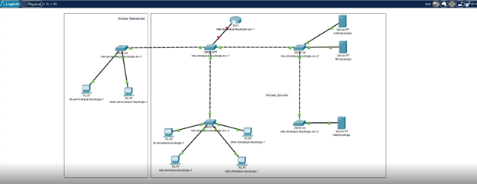

Рис. 1: Размещение маршрутизатора

1. Используя приведённую ниже последовательность команд по первоначальной настройке маршрутизатора, сконфигурируем маршрутизатор, задав на нём имя, пароль для доступа к консоли, настройте удалённое подключение к нему по ssh.
2. Настраиваем порт 24 коммутатора msk-donskaya-teyuboglu-sw-1 (рис. 2).

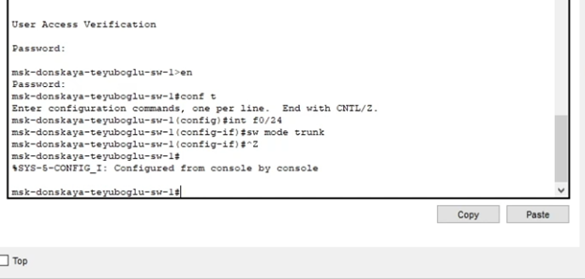

Рис. 2: Конфигурация маршрутизатора

1. На интерфейсе f0/0 маршрутизатора msk-donskaya-teyuboglu-gw-1 настроим виртуальные интерфейсы, соответствующие номерам VLAN. Согласно таблице IP-адресов (см. табл. 3.2 из раздела 3.3) задаем соответствующие IPадреса на виртуальных интерфейсах. Для этого используем приведённую ниже последовательность команд по конфигурации VLAN-интерфейсов маршрутизатора (рис. 3) (рис. 4).

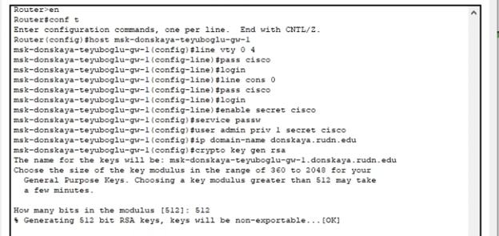

Рис. 3: Настройка виртуальных интерфейсов

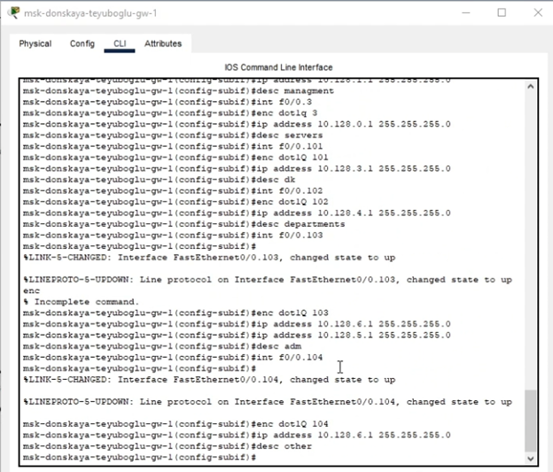

Рис. 4: Настройка виртуальных интерфейсов

1. Проверяем доступность оконечных устройств из разных Vlan (рис. 5).

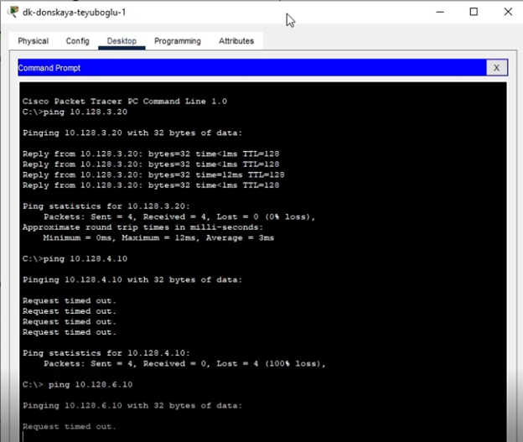

Рис. 5: Проверка доступности

1. Используя режим симуляции в Packet Tracer, изучаем процесс передвижения пакета ICMP по сети. Изучаем содержимое передаваемого пакета и заголовки задействованных протоколов (рис. 6) (рис. 7).

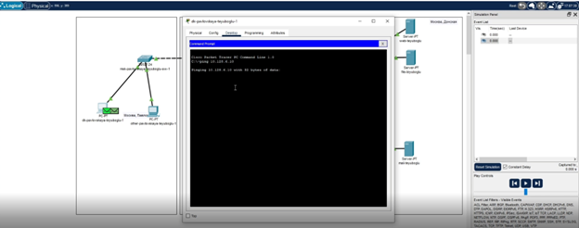

Рис. 6: Режим симуляции и изучение содержимого

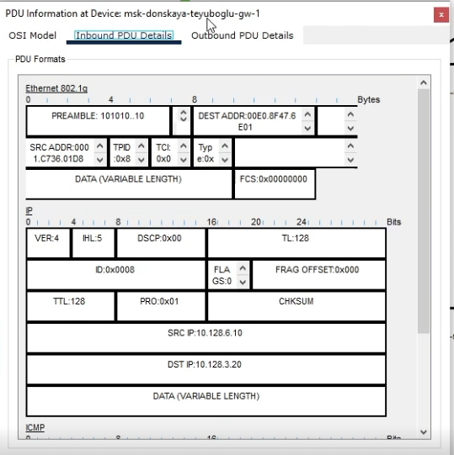

Рис. 7: Режим симуляции и изучение содержимого

# 4 Конфигурация устройств

msk-donskaya-teyuboglu-gw-1#show running-config Building configuration…

Current configuration : 1500 bytes ! version 15.1 no service timestamps log datetime msec no service timestamps debug datetime msec service password-encryption ! hostname msk-donskaya-teyuboglu-gw-1 ! ! ! enable secret 5 $1$ mERr$hx5rVt7rPNoS4wqbXKX7m0 ! ! ! ! ! ! ip cef no ipv6 cef ! ! ! username admin secret 5 $1$ mERr$hx5rVt7rPNoS4wqbXKX7m0 ! ! license udi pid CISCO2811/K9 sn FTX10178MO4- ! ! ! ! ! ! ! ! ! ip ssh version 1 ip domain-name donskaya.rudn.edu ! ! spanning-tree mode pvst ! ! ! ! ! ! interface FastEthernet0/0 no ip address duplex auto speed auto ! interface FastEthernet0/0.2 description managment encapsulation dot1Q 2 ip address 10.128.1.1 255.255.255.0 ! interface FastEthernet0/0.3 description servers encapsulation dot1Q 3 ip address 10.128.0.1 255.255.255.0 ! interface FastEthernet0/0.101 description dk encapsulation dot1Q 101 ip address 10.128.3.1 255.255.255.0 ! interface FastEthernet0/0.102 description departments encapsulation dot1Q 102 ip address 10.128.4.1 255.255.255.0 ! interface FastEthernet0/0.103 description adm encapsulation dot1Q 103 ip address 10.128.5.1 255.255.255.0 ! interface FastEthernet0/0.104 description other encapsulation dot1Q 104 ip address 10.128.6.1 255.255.255.0 ! interface FastEthernet0/1 no ip address duplex auto speed auto shutdown ! interface Vlan1 no ip address shutdown ! ip classless ! ip flow-export version 9 ! ! ! ! ! ! ! line con 0 password 7 0822455D0A16 login ! line aux 0 ! line vty 0 4 password 7 0822455D0A16 login ! ! ! end

# 5 Контрольные вопросы

1. Охарактеризуйте стандарт IEEE 802.1Q. Виртуальные локальные сети, построенные на основе стандарта IEEE 802.1Q, используют дополнительные поля кадра для хранения информации о принадлежности к VLAN при его перемещении по сети. С точки зрения удобства и гибкости настроек, VLAN стандарта IEEE 802.1Qявляется лучшим решением по сравнению с VLAN на основе портов. Его основные преимущества: Гибкость и удобство в настройке и изменении — можно создавать необходимые комбинации VLAN как в пределах одного коммутатора, так и во всей сети, построенной на коммутаторах с поддержкой стандарта IEEE 802.1Q. Способность добавления тегов позволяет информации о VLAN распространяться через множество 802.1Q-совместимых коммутаторов по одному физическому соединению (магистральному каналу, Trunk Link); Позволяет активизировать алгоритм связующего дерева (Spanning Tree) на всех портах и работать в обычном режиме. Протокол Spanning Tree оказывается весьма полезным для применения в крупных сетях, построенных на нескольких коммутаторах, и позволяет коммутаторам автоматически определять древовидную конфигурацию связей в сети при произвольном соединении портов между собой. Для нормальной работы коммутатора требуется отсутствие замкнутых маршрутов в сети. Эти маршруты могут создаваться администратором специально для образования резервных связей или же возникать случайным образом, что вполне возможно, если сеть имеет многочисленные связи, а кабельная система плохо структурирована или документирована. С помощью протокола Spanning Tree коммутаторы после построения схемы сети блокируют избыточные маршруты. Таким образом, автоматически предотвращается возникновение петель в сети; Способность VLAN IEEE 802.1Q добавлять и извлекать теги из заголовков кадров позволяет использовать в сети коммутаторы и сетевые устройства, которые не поддерживают стандарт IEEE 802.1Q; Устройства разных производителей, поддерживающие стандарт, могут работать вместе, независимо от какого-либо фирменного решения; Чтобы связать подсети на сетевом уровне, необходим маршрутизатор или коммутатор L3. Однако для более простых случаев, например, для организации доступа к серверу из различных VLAN, маршрутизатор не потребуется. Нужно включить порт коммутатора, к которому подключен сервер, во все подсети, а сетевой адаптер сервера должен поддерживать стандарт IEEE 802.1Q.
2. Опишите формат кадра IEEE 802.1Q. К кадру Ethernet добавлены 32 бита (4 байта), которые увеличивают его размер до 1522 байт. Первые 2 байта (поле Tag Protocol Identifier, TPID) с фиксированным значением 0х8100 определяют, что кадр содержит тег протокола 802.1Q. Остальные 2 байта содержат следующую информацию: • Priority (“Приоритет”) — 3 бита поля приоритета передачи кодируют до восьми уровней приоритета (от 0 до 7, где 7 — наивысший приоритет), которые используются в стандарте 802.1р; • Canonical Format Indicator (CFI) — 1 бит индикатора канонического формата зарезервирован для обозначения кадров сетей других типов (Token Ring, FDDI), передаваемых по магистрали Ethernet; • VID (VLAN ID) — 12-битный идентификатор VLAN определяет, какой VLAN принадлежит трафик. Поскольку под поле VID отведено 12 бит, то можно задать 4094 уникальных VLAN (VID 0 и VID 4095 зарезервированы).

# 6 Выводы

Благодаря выполнению данной лабораторной работы, мы научились настраивать статическую маршрутизацию VLAN в сети.